Instalar el compilador GCC y la librería wxWidgets en Windows

Primero para instalar el compilador GCC, descargarlo de https://jmeubank.github.io/tdm-gcc/
Descargar la versión tdm64-gcc:
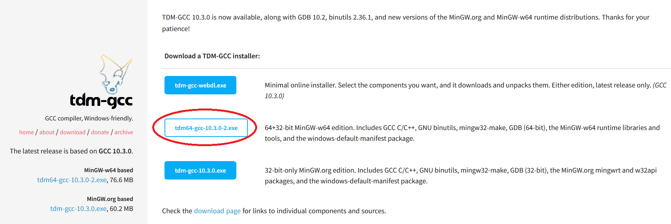
En este punto ya está instalado el compilador, para ver la versión abrir un cmd y ejecutar: gcc -v

Ahora descargar wxWidgets desde https://www.wxwidgets.org/downloads/
Descargar el Windows Installer:
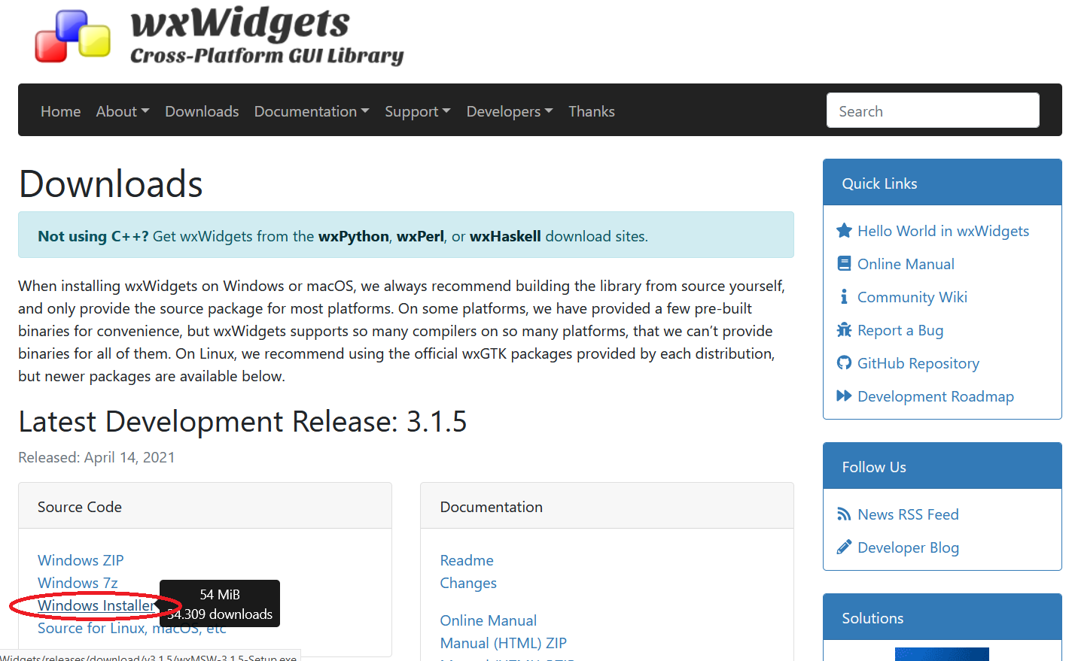
Luego de instalar se creará la carpeta C:\wxWidgets-3.1.5
Debemos compilar la librería con el compilador que utilizaremos para compilar en C++, si no la librería no funcionará.
Para compilar wxWidgets ir a la carpeta C:\wxWidgets-3.1.5\build\msw, abrir un cmd y ejecutar:

mingw32-make -f makefile.gcc BUILD=release SHARED=0 TARGET_CPU=X64 SHELL=CMD

La compilación demora un rato.

Instalar Geany y configurar comandos de compilación

Descargar la versión Windows (64-bit) desde https://www.geany.org/download/releases/

Ir a:
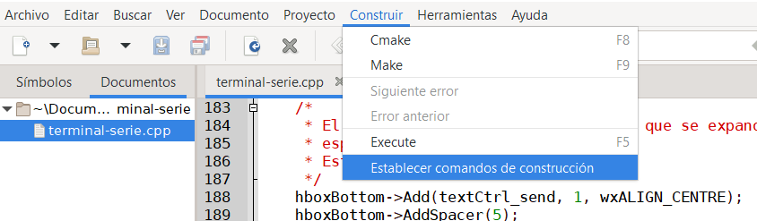
Configurar los siguientes comandos:
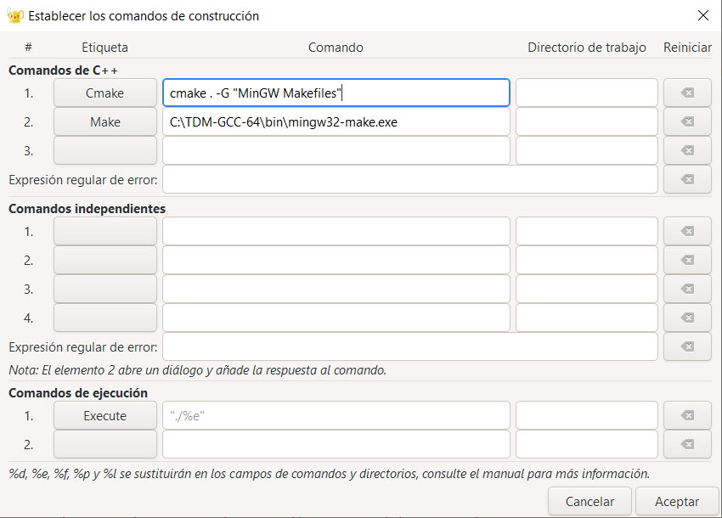

Listo ahora para compilar el programa podemos usar estos dos íconos:
